# 歌华有线数据分析

## 1.数据处理

我从雅虎金融的搜索歌华有线（600037），获取得到历史数据，采用的数据是2018/8/2-2019/6/4的共计200期时间序列数据。

（1）使用ascii2fts导入数据

|  |
| --- |
| fts=ascii2fts('600037.txt',1,1); |

（2）显示前五期数据

|  |
| --- |
| data5=getfield(fts,{'Open','High','Low','Close'},{'2018/8/2','2018/8/3','2018/8/6','2018/8/7','2018/8/8'}); |

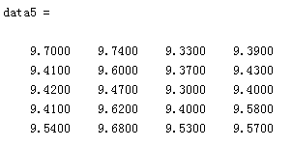

（3）使用fts2mat转换成矩阵，并提取收盘序列，展示价格序列

|  |
| --- |
| Mat=fts2mat(fts,1);  Close=Mat(:,5);  figure(1);  plot(Close,'r:');  ylabel('收盘价格');  xlabel('时间'); |

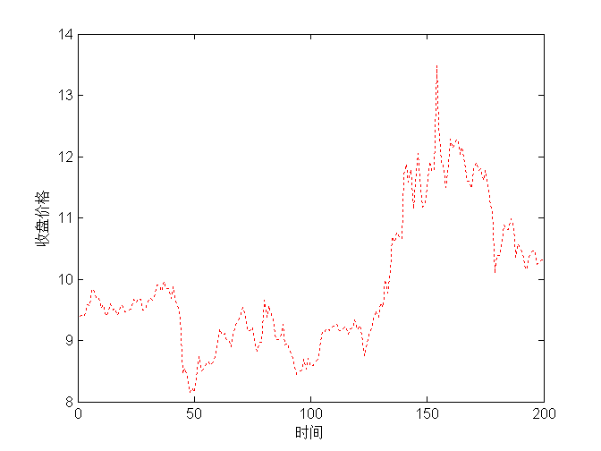

（4）使用price2ret转换成收益率序列，展示收益率序列

|  |
| --- |
| Ret=price2ret(Close);  figure(2);  bar(Ret);  ylabel('收益率');  xlabel('时间') |

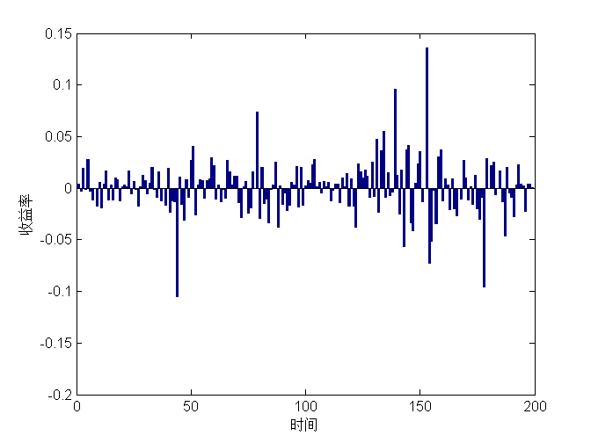

从该图中可以看出，收益率前100期的收益率波动相对平稳，收益率的大小大都稳定在区间[-0.05,0.05]。从100期之后，收益率波动较大，且出现了收益率的最大值。

（5）单位根检验

|  |
| --- |
| h=adftest(Ret) |

Matlab自带的adftest函数默认是5%显著水平，这里得到h=1，表明不拒绝原假设，收益率数据在5%显著性水平下是平稳的。

## 2.时间序列模型分析

（1）使用autocorr进行自相关分析

|  |
| --- |
| figure(3);  autocorr(Ret); |

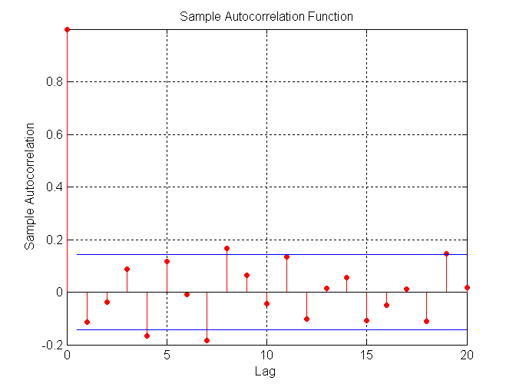

（2）用parcor进行偏相关分析

|  |
| --- |
| figure(4);  parcorr(Ret); |

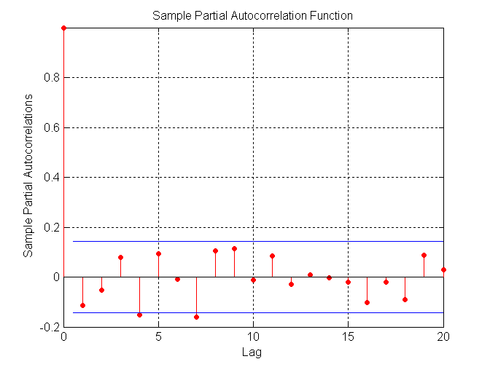

（3）定阶并估计模型参数

从图像观察，无法直接定阶，因此采用最终预报误差准则，并估计模型参数

|  |
| --- |
| [na,nc,m]=fpearmax(Ret,5,5) |

得到na=2，nc=2，即ARMA(2,2)，模型的信息如下：

|  |
| --- |
| Discrete-time ARMA model: A(z)y(t) = C(z)e(t)  A(z) = 1 + 1.271 z^-1 + 0.9117 z^-2    C(z) = 1 + 1.182 z^-1 + 0.7958 z^-2    Parameterization:  Polynomial orders: na=2 nc=2  Number of free coefficients: 4  Use "polydata", "getpvec", "getcov" for parameters and their uncertainties.  Status:  Estimated using ARMAX on time domain data "ydata".  Fit to estimation data: 3.796% (prediction focus)  FPE: 0.0006248, MSE: 0.0005879 |

## 3.GARCH模型分析

（1）GARCH(1,1)模型估计与分析

|  |
| --- |
| Mdl = garch('GARCHLags',1,'ARCHLags',1,'Offset',NaN);  EstMdl=estimate(Mdl,Ret); |

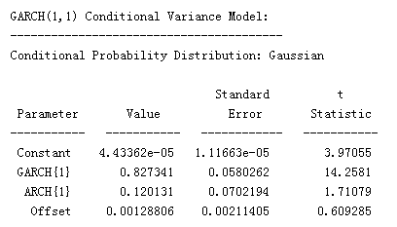

GARCH{1}的值为0.827341，ARCH{1}的值为0.120131，二者为同一数量级，因此用GARCH(1,1)进行估计是比较合适的。

（2）GARCH仿真，原始价格序列与仿真价格序列对比及分析

|  |
| --- |
| num=numel(Ret);%样本量  numPaths=1;%要仿真的次数  [VSim,YSim]=simulate(EstMdl,num,'NumPaths',numPaths);  SimClose(1)=Close(1);  for i=1:199  SimClose(i+1)=SimClose(i)*exp(YSim(i));  end  %原始价格序列与仿真价格序列对比及分析  figure(5);  plot(Close,'r:');  hold on  plot(SimClose,'b-');  hold off  legend('Close','SimClose');  title('原始价格序列与仿真价格序列对比图');  ylabel('收盘价格');  %另一种价格对比显示  figure(6);  subplot(2,1,1),plot(Close,'r:');title('原始价格序列Close')  subplot(2,1,2),plot(SimClose,'b-');title('仿真价格序列SimClose') |

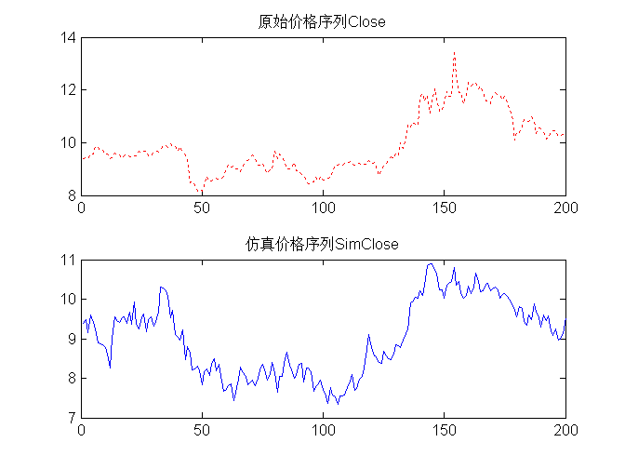

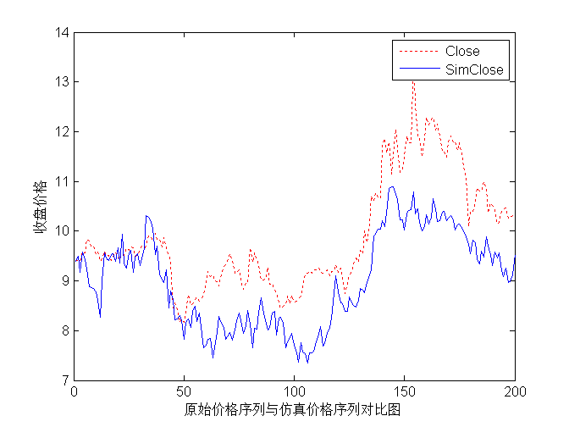

从上图可以看出，仿真价格SimClose与样本价格Close具有相同的变化趋势，仿真效果较好。不过，仿真价格在大多数情况下均低于样本价格，因此仍存在着较大误差。

（3）GARCH预测，预测结果展示和分析

|  |
| --- |
| numPeriods=50;%预测期数  vF1=forecast(EstMdl,numPeriods);%不使用仿真结果预测  vF2=forecast(EstMdl,numPeriods,'Y0',YSim);%使用仿真结果预测  figure(7);  plot(VSim);  hold on  plot([numel(Ret)+1:numel(Ret)+50],vF1,'r:');  plot([numel(Ret)+1:numel(Ret)+50],vF2,'m-');  legend('观测值','不使用仿真结果预测','使用仿真结果预测');  title('预测条件方差');  hold off |

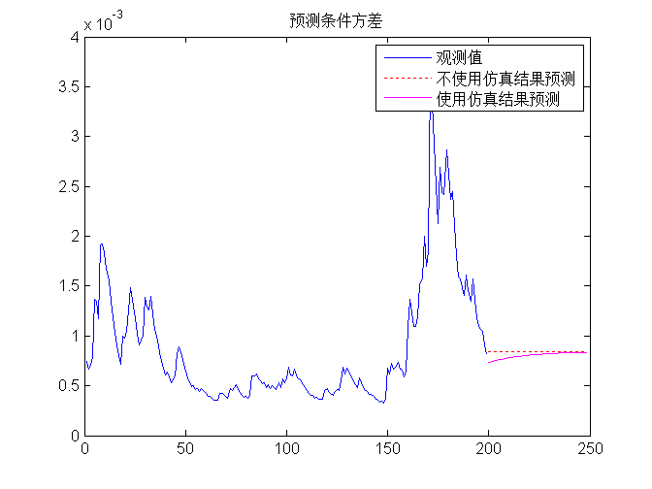

当我不使用仿真结果进行预测时，我们可以观察到条件方差是一条直线。当我使用仿真结果进行预测时，我们可以观察到条件方差逐渐上升，并最终收敛于那条直线。